Diarienr: Mittuniversitetet: MIUN 2022/969
Örnsköldsviks Kommunkoncern: Kst/2022:360

Bilaga 2: Uppföljningsmodell
I bilagan benämns parterna som ”kommunen” samt ”universitetet”. Med kommunen avses Kommunkoncernen, dvs kommunens förvaltningar samt de kommunala bolagen inom Rodret AB.
Denna bilaga beskriver och tydliggör modellen för uppföljning av parternas samverkan och ömsesidiga engagemang inom ramen för samverkansavtalet. Uppföljning sker på tre nivåer:
- Effektmål
- Nyckeltal för uppföljning under avtalsperioden
- Aktivitetsmål, vilka sätts för respektive förstudie/projekt

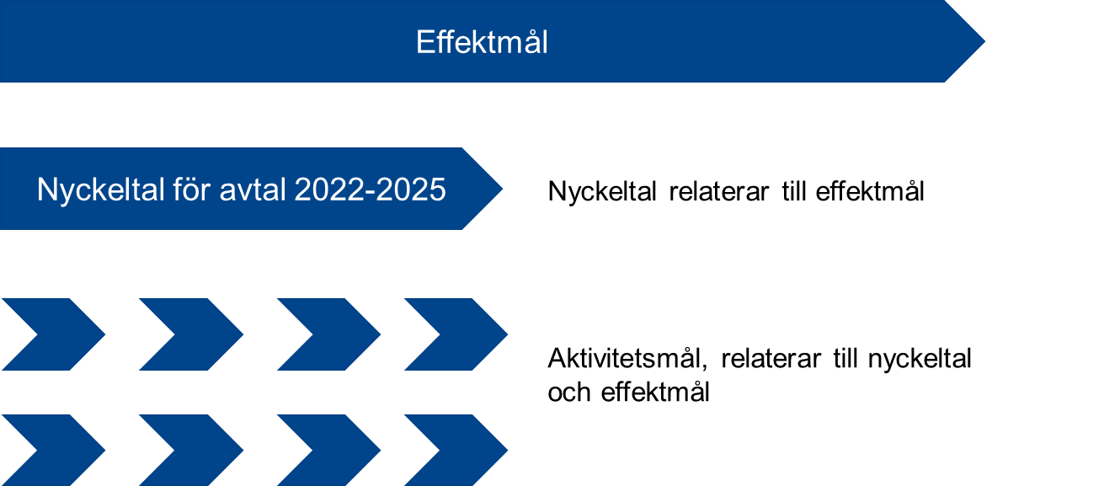

Effektmål
Beskrivs i avtalet.

Nyckeltal för avtal
Nyckeltalen beskriver önskvärda riktningsförflyttningar och används för att avgöra om utvecklingen går i riktning mot effektmålen. Det finns både kvalitativa och kvantitativa nyckeltal. Uppföljningen av dessa sker årsvis.

Kvantitativ bedömning
- Antal internationella vetenskapliga publikationer i samverkan
- Tillväxt och kvalitet i forskning som genomförs för program
  - Extern finansiering
  - Antal forskare
  - Antal adjungerade forskare från kommunen som medverkar i programmen
  - Ökad kvalitet i inom respektive program (bibliometriskt)
- Extern finansiering (uppväxlingsfaktor från insats via avtalet)
- Samverkansintensitet (antal förstudier/projekt och intecknad finansiering)
- Företagstillväxt
- Befolkningstillväxt
- Platsattraktivitet (SCB medborgarundersökning). Avser platsens attraktivitet kopplat till Mittuniversitetets närvaro
- Gemensamma satsningar: Initierade samarbeten under avtalsperioden med satta nyckeltal kopplade till:
  - Innovationsutveckling:
    - Antal innovationer/innovationsprojekt (pågående/genomförda) mellan Kommunkoncernen och Mittuniversitet under avtalsperioden.
    - Exempel på projekt som inte finansieras av avtalet men där kopplingar finns till Örnsköldsviks näringsliv.
  - Kompetensutveckling:
- Antalet personer skrivna på platsen Örnsköldsvik som för första gången har registrerat sig på en högskoleutbildning vid Mittuniversitetet
- Antal personer skrivna på platsen Örnsköldsvik med genomgången högskoleutbildning ( 3 år eller mer)
- Antal tillgängliga examensarbeten kopplade till Mittuniversitetet och studerande skrivna på platsen Örnsköldsvik.
Kvalitativ bedömning
- Samverkansklimat (berednings- och styrgrupp)
- Utveckling (berednings- och styrgrupp)
- Resultatspridning (beredningsgrupp)
- Verksamhetsnytta av pågående och genomförda förstudier/projekt (beredningsgrupp)

Aktivitetsmål – resultatmål som sätts för respektive förstudie/projekt
Resultatmål för varje förstudie/projekt beslutas av styrgruppen med utgångspunkt från följande perspektiv:
- Publicering: Att ambitionsnivå i form av vetenskapliga publiceringar finns formulerade för förstudien/projektet.
- Kunskapsöverföring: Att kunskapsöverföring mellan Universitet och Kommunen inom ramen för förstudien/projektet finns säkerställd. Detta gäller i båda riktningarna.
- Övergripande ansvar för resultatspridning: Att resultatet sprids till intressenter inom Universitetet och Kommunen samt till relevanta externa intressenter. Här avses överföring från ansvariga forskare till projektansvariga vid samverkanskommuner.
- Resultatspridning inom Kommunen: Att överföring av resultat sker till relevanta verksamheter och kommer till användning i planering och genomföranden. Här avses överföring från Kommunens projektansvariga till relaterade verksamheter och processer inom Kommunen.
- Uppväxling: Att ambitionsnivå avseende uppväxling av enskilda förstudier och projekt finns formulerad. Avser till större projekt med fler externa finansiärer.
- Marknadsföring: Att ambitionsnivå avseende användning av förstudie och/eller projekt i syfte att synliggöra samarbetet mellan Universitetet och Kommunen finns formulerad. Avser ökad uppmärksamhet och attraktionskraft bland medborgare, organisationer och företag.
- Uppföljningsmöte: Parterna åtar sig att planera och genomföra ett årligt uppföljningsmöte som syftar till att redovisa planerade, pågående och avslutade aktiviteter. Till uppföljningsmötet kallas kommunledning, universitetsledning (Kommunalråd samt styrgrupp) samt övriga som bedöms relevanta för avtalets genomförande.

